**Bài 1:** Áp dụng mô hình CSP để xác định các biến, miền giá trị của các biến, ràng buộc giữa các biến trong bài toán tô màu bản đồ sau với 3 màu: Xanh lá cây, đỏ, xanh lam sao cho các vùng liền kề nhau phải được tô màu khác nhau. Vẽ đồ thị ràng buộc của bài toán.

**Bài 2 :** Cho bài toán đặt 4 quân hậu đặt trên bàn cờ kích thước 4x4 sao cho không có hai quân hậu nào có thể ăn được nhau (không được đặt hai quân hậu trên cùng hàng, cột hoặc đường chéo).Viết một class FourQueensProblem kế thừa từ class ConstraintProblem trong code demo để định nghĩa bài toán này dưới dạng bài toán thỏa mãn ràng buộc.

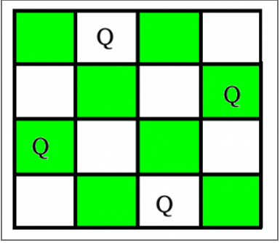

**Gợi ý:**

* Các quân hậu được đặt trên các cột khác nhau, gọi quân hậu trên cột thứ nhất là Q1, tương tự cho các quân hậu còn lại. Ta có miền giá trị là:

X = {Q1, Q2, Q3, Q4}

* Miền giá trị cho các biến sẽ là chỉ số của các hàng trong bàn cờ:

DQ1 = DQ2 = DQ3 = DQ4 ={1,2,3,4}

* Ràng buộc là từng cặp quân hậu không được nằm trên cùng hàng, hoặc đường chéo:

• Q[i] ≠ Q[j]

• | Q[i] - Q[j] | ≠ | j – i |